太陽光電系統結構與消防安全提升探討研習會
國內太陽光電系統正蓬勃發展，台灣地處多颱風、地震的地帶，行政院提出「綠能屋頂，全民參與」方案，特別須注重結構安全與消防安全的重要性，本研究將針對國內外有關太陽光電結構與消防安全等規範，提出建議事項供業界參考。本次研討會綜整國內、外太陽光電系統結構安全、消防安全相關之設置空間規範與研究成果進行研討與交流，並對查核機制與方法做探討與建議，期盼能強化國內太陽光電系統之安全、品質與可靠度。本研習會敬邀業界先進、結構工程專家等共同參與交流研討。

指導單位： 經濟部能源局

主辦單位： 工業技術研究院 綠能與環境研究所
舉辦時間：106年12月8日（星期五）09：30~16：00
舉辦地點：高雄市前鎮區一心一路243號4樓-1 (企業領袖廣場) B會議室
議 程：
時間 | 內容 | 講座
09:30~10:00 | 來賓報到
10:00~10:10 | 開場 | 工研院 綠能所  詹麒璋 經理
10:10~11:00 | 專題演講一：  平屋頂型太陽能光電系統受風下的風壓分佈特性行為探討 | 淡江大學風工程研究中心  傅仲麟 博士
11:30~12:00 | 專題演講二：  太陽光電系統結構設計、施工安全與消防安全注意事項探討 | 工研院 綠能所  黄朝揚 工程師
12:00~13:30 | 午餐時間
13:30~14:30 | 專題演講三：  PV 模組防火安全規範概述 | 優力國際安全認證有限公司江禎育 資深專案工程師
14:30~15:30 | 專題演講四：  IECRE最新發展和相關IEC標準介紹 | 優力國際安全認證有限公司季良俊 資深工程師
15:30~16:00 | Q&A 與會後交流
備註：若因不可預測之突發因素，主辦單位得保留研討會課程及講師之變更權利。
【報名資訊】
  - 課程費用：新台幣1,000元/人次(含稅，請勿扣除郵資或手續費)
  - 參加對象：PV產業相關人員、結構技師、土木技師、建築師
  - 報名方式：採線上報名或傳真報名，請於12月5日（二）17:00前完成報名與繳費。
(1)線上報名網址：https://wlsms.itri.org.tw/ClientSignUp/Index.aspx?ActGUID=79D24F547E
(2)傳真報名：傳真電話（03）5820218
單位/公司名稱 |  |  |  |  | 統一編號
參加姓名 | 職稱 | 用餐(葷/素) | 電話 | 傳真 | E-mail |  | 技師科別/  身分證字號
註：
- 請務必詳填上列資訊，若報名成功，工研院將以E-mail發送繳款通知及上課通知！
- 若需申請技師(結構技師、土木技師)訓練積分，請務必填寫技師科別、身分證字號、E-mail。
  - 繳費方式：(繳費截止日期：106年12月5日(二)止)
- ATM轉帳：
完成線上報名後，由報名系統提供一組帳號「銀行代號、轉帳帳號」，請記下上述號碼後至ATM繳款，但此帳號只提供本課程轉帳使用！
- 信用卡繳款：
完成線上報名後，由報名系統提供信用卡繳款連結，請以此連結進入刷卡付款。
  - 本研習會已向「行政院公共工程委員會」申請技師訓練積分，全程參與可得訓練積分，當日請確實簽到、簽退。
  - 本研習會當天請與會人員個別攜帶會議(上課)通知或證件，方可進入會議場所，中途外出，再進入時亦同，謝謝配合。
  - 課程聯絡人：郭雅華，電話：（03）5913483，E-mail：synclayer@itri.org.tw

【交通資訊】高雄學習中心地址：高雄市一心一路243號4樓之1
市政府
往機場 高速公路
文化
中心
往鳳山
中正交流道
往楠梓
往火車站
中 山 路
民
權
路
三 多 路
三 多 路
(企業領袖廣場)
一
心
一
路
瑞
隆
路
瑞隆路交流道
家樂福
光
華
路
凱
旋
路
民權地下停車場

麥當勞
中正高工

公園
鐵路
捷運獅甲站

麥當勞

【交通接駁及停車場資訊】
1.由北往南下高速公路，抵達高雄可自瑞隆路交流道下，右轉瑞隆路直走穿過鐵路平交道接上一心一路。（目前瑞隆交流道尚未提供北上服務，課程結束後擬北上請走中正交流道。）
2.搭高鐵至新左營站，轉搭計乘車走系統10號接高速公路，到瑞隆交流道接市區一心一路。車資約320元~360元之間。
3.自行開車則本大樓後面泰山街民權停車場可停放車輛(每1小時30元)。亦有路邊計次停車30元(光華路公園旁)。位置如下
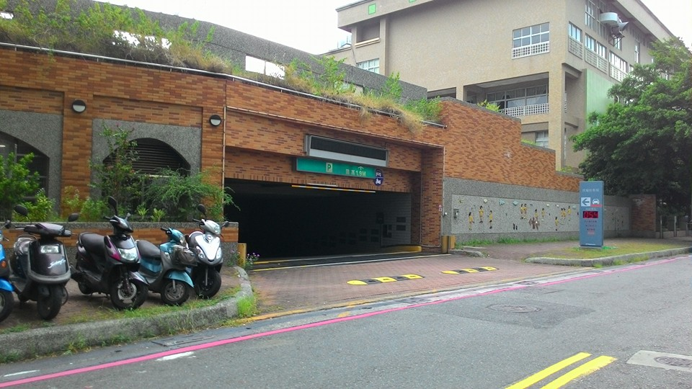
泰山街民權停車場照片

4.搭程捷運可到三多站下車，出口1轉搭接駁車R18，至沱江街下車，回程可搭原下車點R18或對面搭72路公車至獅甲站(勞工公園)。高雄捷運也有腳踏車租借甲地租借乙地還(本棟大樓旁民裕街)，參考網站http://www.krtco.com.tw/走路也可到本中心約12-15分鐘，由獅甲站民權路往(北)一心路方向走，再右轉一心路直走就可到本中心。
5.搭公車可至火車站搭
a.83路:火車站→中山路→(經過)新光三越→沱江街口(本大樓前)。
b.72路:火車站→中山路(經過)五福路→二聖公園→中正高工→沱江街口(本大樓對面7-11下車)。
c.26路:火車站→林森路(經過)二聖二路→中正高工(下車步行約5分鐘)。
d.69路:火車站→中山路→民權公園→一心路與民權二路口下車 (站名:文殊講堂)。下車步行約5分鐘。

光華路
一心一路
這些路邊是計次停車30元
光華路
一心一路243號
裕隆汽車
公園

